1可行性分析

1.1技术可行性
1. 系统硬件结构的实现
系统硬件系统由三部分组成，第一部分是基于Zigbee的无线传感网络，第二部分是网关。第三部分是手环。
无线传感网络通过各种传感技术感知相应信息，并转换为计算机能处理的信息，通过嵌入式网关与服务器的通信。这里本系统所用的是TCP/IP协议所提供的Socket 通信，Socket通信为长连接并且可以双向通信方便了服务器信息的交互和对执行器的控制。
通过Zigbee传到协调器。网关与协调器通常为直接连接。本次试验中为异步串行总线。通过网关与外网相连，利用wifi将信息传到网络中。手环通过与手机连接，可以时刻获取老人身体信息与位置。
Zigbee传感网络的建立使用Z-Stack APP协议栈——基于Zigbee 协议栈的Zigbee节点开发框架。在多个试验箱中烧制协调器，路由以及终端节点，使各个节点组成网状网络。使用实验箱上的嵌入式网关作为网关，嵌入式网关已与协调器通过异步串行总线相连。所以在网关上运行一个服务程序，程序调用TCP/IP协议提供的API函数即可获得指定节点的传过来的信息，也可通过API函数控制执行节点。
2.网关与服务器通信的实现
本系统为智能养老院项目，需要实时采集温湿度数据并对各个老人房间进行监控，所以将传感器采集的信息及时的发送给服务器，以达到实时采集和监控的效果。为了方便服务器数据的解析，文本传输使用的是http协议，将采集的信息封装成json包，方便服务器对数据的解析。
3. 服务器端数据的处理
服务器在整个系统中充当中介，一方面将zigbee网关发送过来的数据进行处理，将数据进行一系列的可视化，并将数据存储到数据库中。另一方面在移动端请求数据的时候将数据封装成json发送给移动端。
4.移动端的实现
移动端分为子女端和老人端。老人账号登入后对应老人的功能模块：查看自己身体情况和房间情况。子女端账号登入后对应子女的功能模块：查看绑定的老人的信息，查看老人的房间的信息。

1.2经济可行性
1．业务机遇
随着5G技术以及IOT技术的不断发展，物联网技术在将来将无处不在，你很难再找到没有连接互联网的设备，智能养老院自然也是离人们的生活最近的一项物联网技术的应用，也符合现代生活中越来越被重视的老人安全意识。用户可以远程查看老人信息、运动情况、房间环境情况等等，以便时刻关注着老人的健康。
同时手机已经是每个人离不开的必需品， 方便携带，所以智能家居也将用户接收控制端做成手机应用程序，使该系统更加容易被大众接受。
本系统使用C/S模式，Web服务采用Java，数据库采用MySQL，连接采用Socket连接。可以实时进行显示环境状态和控制其开关的功能，提供给客户满意的用户体验。
2．客户需求
随着经济的发展，生活条件的不断提升，很多子女都忙于工作而疏于对老人们的关心。越来越多的人开始重视养老院老人们的健康与生活问题。基于Zigbee的智能养老院系统是物联网应用技术重要的一项研究发展方向， 我们的系统一方面可以在Web端进行实时的数据汇总，并将采集到的数据进行动态可视化，当温度过高超过预警时，可以进行相应的降温操作；另一方面，同时可以在安卓端进行老人身体以及生活环境的数据的实时采集并绘制折线图，可以对不同阈值的温湿度进行不同程度的预警，实现安卓以及手环采集到的老人信息的可视化管理。
根据本系统的特点，本系统可以获得用户支持。
3．业务风险
市场竞争。市场上同类产品较少，没有过于成熟的系统，而且市场需求较大，故业务风险较小。
开发能力。有一定的风险，但可以解决。本组成员均对Android应用开发技术，Java编程以及硬件开发有一定程度的掌握，根据每个人对各项技术掌握的程度不同进行合理分工。

2需求分析

2.1项目概要
本项目是基于Zigbee的智能养老院系统，主要功能分为三大模块，模块一是手机端APP接收老人的身体、生活环境状态信息和推送；模块二是老人佩戴手环自动测得老人的身体情况和位置信息，并将信息传送给手机，在手机上自动可视化；模块三是Web从服务器获取实时数据，对每个老人的身体、生活情况进行可视化。
本系统硬件系统由两部分组成，第一部分是基于Zigbee的无线传感网络，第二部分是网关。通过Zigbee传到协调器，网关与协调器通常为直接连接，本次试验中为异步串行总线，通过网关与外网相连，利用wifi将信息传到网络中。使用实验箱上的嵌入式网关作为网关，在网关上运行一个服务程序，程序调用TCP/IP协议提供的API函数即可获得指定节点的传过来的信息，也可通过API函数控制执行节点。为了方便服务器数据的解析，文本传输使用的是http协议，将采集的信息封装成json包，方便服务器对数据的解析。
Web端主要的功能有：管理员登录功能；展示老人的概况，显示所有老人的实时信息，并动态更新，根据每个运动的数据显示不同的路径走势；还可以点击老人房间查看房间的温湿度信息；使用图表显示所有房间的温湿度预警情况和老人的身体指数情况，并通过饼图显示所有老人睡眠的质量比例。
本系统APP分为两个模式，模式一是使用老人账号进行登陆，老人在老人端上可以对自己的身体信息、房间信息进行可视化，也能控制手环实时获取自己的身体情况。模式二是使用子女账号进行登陆，子女在子女端上可以对自己绑定的老人的信息进行可视化。
手环采用开源手环，可以通过提供的SDK对手环进行二次开发，获取佩戴手环的老人的信息。
在外网服务器和内网Zigbee之间，我们通过Java代码实现数据转发功能，让外网与内网能够通过中端进行通讯，更加符合生活实际需求。
同时，服务器还可以循环向wifi模块发送请求来获取数据，进行解析处理；对接收的数据进行判断，如果数据越界就在数据库中记录这次的越界的相关信息；接受客户端传来的请求，并返回需要的数据。

2.2客户要求的功能
1.需求分析概要表如表2.1所示：
表2.1 需求分析概要表
需求编号 | 需求内容
X1 | 账号注册，保存个人信息
X2 | 通过账号密码登录
X3 | 查看老人身体信息、地理位置信息
X4 | 查看老人房间温湿度信息
X5 | 老人通过手环获取身体数据信息
X6 | 根据老人房间温度控制温度
X7 | 消息推送
X8 | 超出阈值报警
2.需求分析X1详细描述表如表2.2所示：
表2.2 需求分析X1详细描述表
需求编号 |  | 需求内容
X1 | 用户账号注册模块  1 用户账号注册信息输入页面；  2 用户注册信息包括：用户账号，电话号码，登录密码，用户名字  3 注册信息完整性检查，账号是否已经存在，再次输入密码是否一致，密码格式是否符合要求。  4 注册成功，回到登陆界面。  5 注册失败，注册失败原因提示。
3.需求分析X2详细描述表如表2.3所示：
表2.3 需求分析X2详细描述表
需求编号 |  | 需求内容
X2 | 1用户进入该系统必须登陆；  2输入用户账号、密码 进行登陆。  3 判断密码是否匹配，如果匹配，登陆成功。不匹配显示错误提示。  4 判断用户类型  5 老人用户跳转到老人端，子女用户跳转到子女端
4.需求分析X3详细描述表如表2.4所示：
表2.4 需求分析X3详细描述表
需求编号 | 需求内容
X3 | 1 安卓端和Web端均可查看到老人的心率、步数、运动时间、消耗能量、心率、血氧浓度等信息，并使用折线、饼图等形式进行展现。  2 子女端和Web端均可查看到老人一天的运动轨迹，并在地图上合理地显示出来。

5.需求分析X4详细描述表如表2.5所示：
表2.5 需求分析X4详细描述表
需求编号 | 需求内容
X4 | Web端和安卓端都可以随时查看老人房间的温湿度信息，并通过折线图的形式绘制出近期来的温湿度曲线
6.需求分析X5详细描述表如表2.6所示：
表2.6 需求分析X5详细描述表
需求编号 | 需求内容
X5 | 每位老人佩戴一个手环，可以通过手环获取到老人的身体信息：心率、步数、运动时间、位置、消耗能量、血氧浓度等。
7.需求分析X6详细描述表如表2.7所示：
表2.7 需求分析X6详细描述表
需求编号 | 需求内容
X6 | 安卓端和Web端可以远程控制老人房间的温度阈值，老人房间内设传感器实时监控房间温湿度情况，当温度超过阈值，自动开始降温操作。
8.需求分析X7详细描述表如表2.8所示：
表2.8 需求分析X7详细描述表
需求编号 | 需求内容
X7 | 当老人一定时间内运动较少、多日足不出户或者房间环境不好时，会自动提醒子女和管理人员，以便进行相应引导措施。
9.需求分析X8详细描述表如表2.9所示：
表2.9 需求分析X8详细描述表
需求编号 | 需求内容
X8 | 当老人心率等身体信息骤变时，会立即向安卓端和web端发送警报，以便采取抢救措施。

2.3系统功能结构
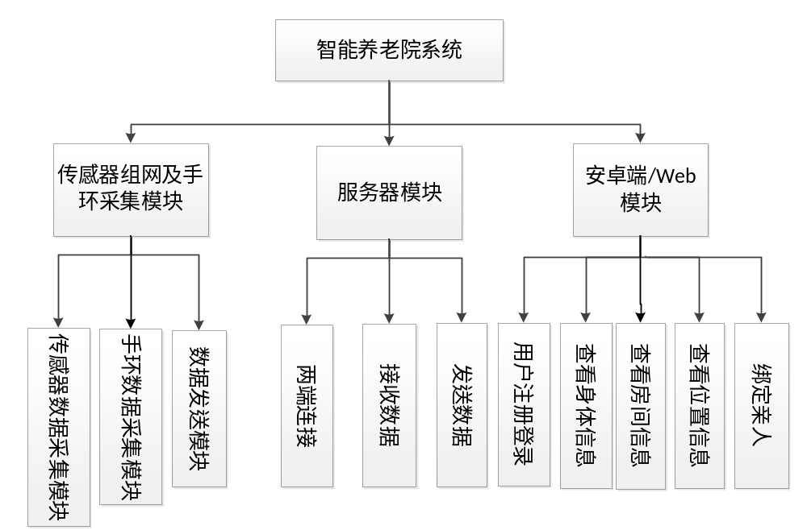
图2.1 功能结构图
本项目是一套包括硬件检测系统，服务器处理程序以及Android/Web应用程序在内的智能养老院系统，本系统能够时刻采集老人身体以及房间信息、实时可视化、监控等功能。
该系统分为三个大的模块，分别是传感器组网及数据采集模块，服务器模块，安卓/Web端模块。其中传感器组网及手环采集模块分为传感器数据采集模块、手环数据采集模块、数据发送模块等子系统；服务器模块链接前端和硬件，并在中间建立相应数据库来存取数据；安卓/Web端模块分为安卓端和Web端，均有用户登录注册，查看身体信息，查看房间信息，查看位置信息，绑定亲人等子系统。在前端中都对相应的后台数据进行合理的可视化处理。利用折线图、饼图等形式展现给用户，让用户能够直观地感受到相关数据的变化以及趋势。
3具体功能分析

3.1注册登录模块
1．功能描述
该模块主要实现用户的注册和登录功能，首次使用该系统需要注册信息，注册以后进行账户登录。注册时检测用户输入的用户名是否已经注册过以及两次密码是否一致；登录时向服务器查询账号是否存在，密码是否匹配，若匹配，返回登录信息。登录成功后判断用户类型，若是老人帐号则进入老人端，子女帐号进入子女端。
2．用例图如图3.1所示：
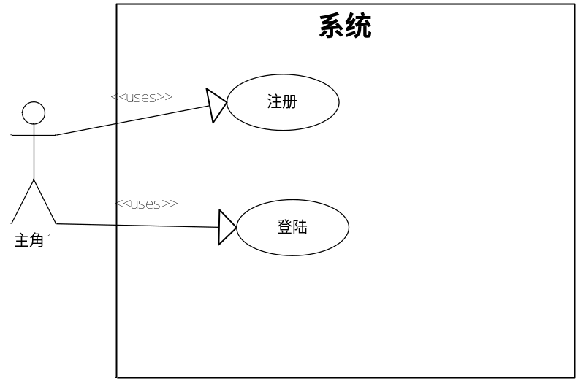
图3.1注册登录子系统用例图

3.2查看实时信息模块
1．功能描述
该模块主要实现用户查看老人身体信息，同时实现对相应功能的设置。老人佩戴手环后，手环会定期自动检测老人的身体信息：心率、血压、血氧浓度、步数、活动时间等信息，并结合服务器将数据上传至数据库。手机端和Web端可以对相应数据实时汇总进行展示。安卓端可以对老人的步数进行统计，子女或者老人可以远程设置一定的步数和运动量，若老人长时间不满住运动量，则可通知管理员对其进行提醒；安卓端还能将老人的心率、血氧等信息通过折线图的形式进行展示，能更直观地展现出老人的身体情况和相关信息；安卓端还可以将老人近几天的睡眠情况通过饼图的形式展现，可以较直观地看出老人每天的休息质量，若有问题可以及时通知相关人员进行寻求帮助。子女端还能在远程对老人房间环境的控制阈值进行设定，可让老人生活环境得到较好的提升。老人每日的运动信息也会在子女端进行显示，子女可以在地图上获取到老人每日的运动轨迹，结合每日老人的运动量来观察老人的生活健康质量。
2．用例图如图3.2所示：
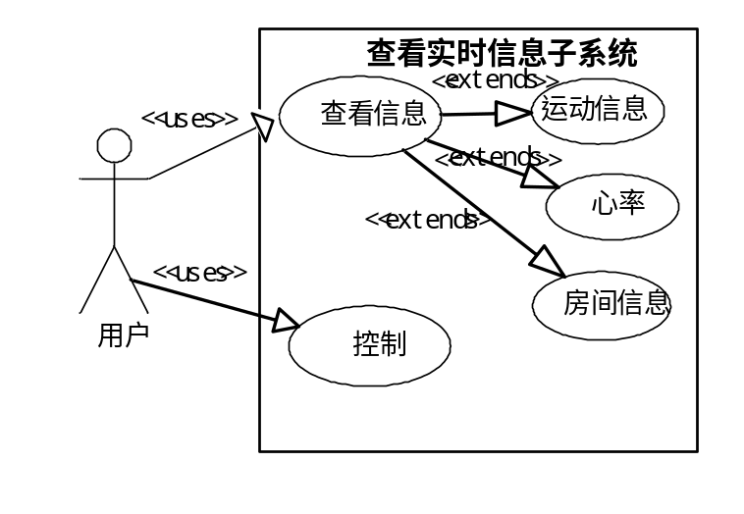
图3.2查看实时信息子系统用例图
3．界面设计
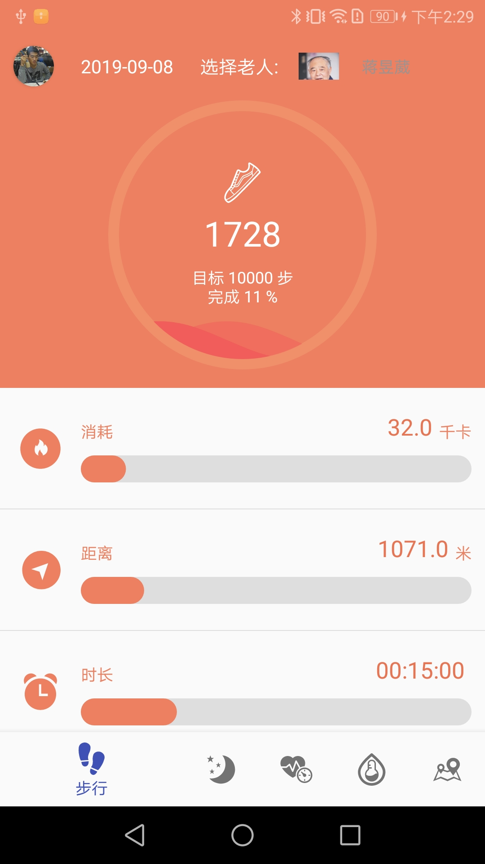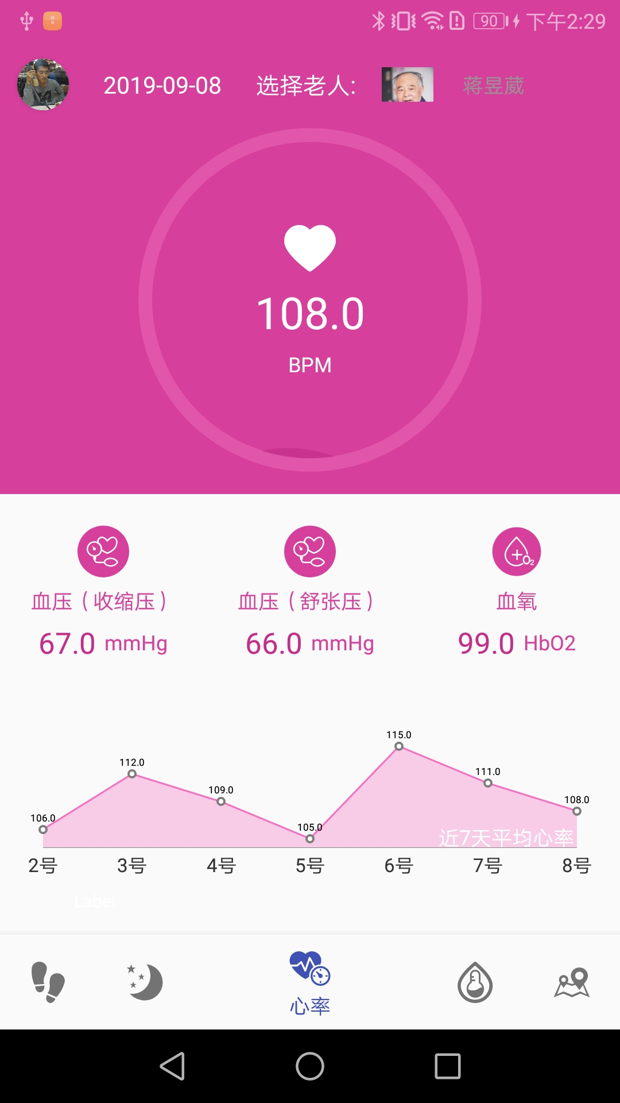
图3.3 查看老人运动情况原型图 图3.4 查看老人心率原型图

3.3信息测量模块
- 功能描述
该模块分为两部分，一部分是手环实时测量老人身体状况，另一部分是房间传感器实时测量老人房间环境数据。手环部分，设置好手环的测定周期以及测定数据，通过蓝牙在安卓端获取。然后在后台自动上传至服务器，并将相关数据进行存储。能够测量的数据有：步数、运动时间、运动距离、睡眠质量、心率、血氧浓度等。房间传感器部分则是通过ZigBee协议栈联通起来，使各个传感器测得的数据可以在ZigBee的内网里进行获取，再由Wifi传送给电脑中端，再由电脑中端传送给外网服务器。手环也可以实时获取到老人的位置信息并传送给服务器。
- 用例图如图3.5所示
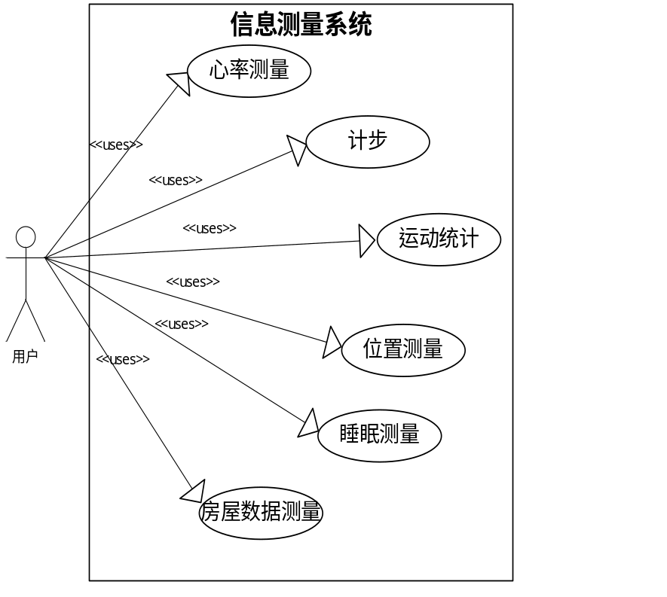
图3.5 设置模块用例图
- 界面设计
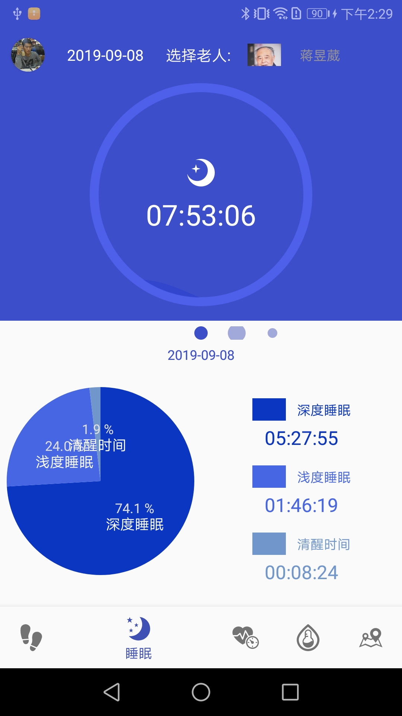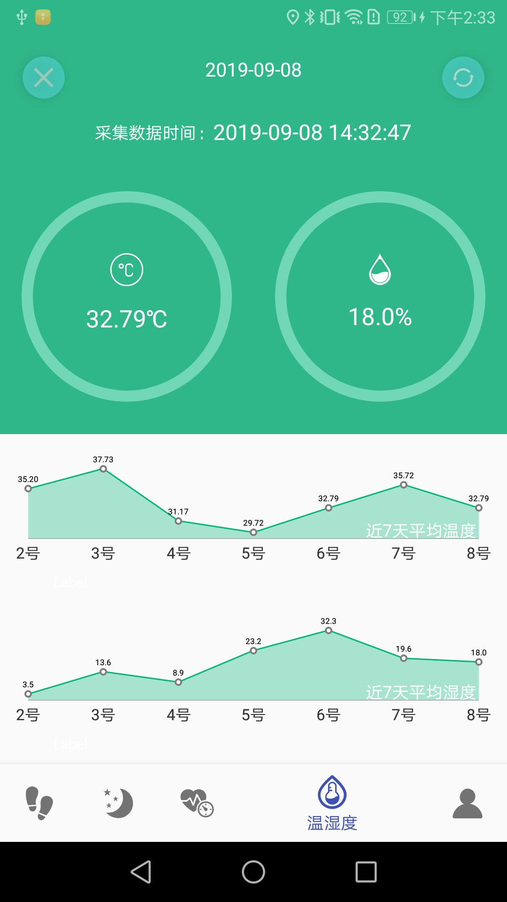

图3.6 睡眠信息测量情况原型图 图3.7环境信息测量原型图

3.4 远程控制模块
- 功能描述
子女端用户可以对绑定老人的房间的温度阈值进行控制，以此来控制房间温度。子女端绑定老人后，可以获取到老人房间的实时数据。老人房间设有温度调节装置，子女可以在手机上设置相应阈值，就可以对老人房间的温度进行合理的控制。
- 用例图如图3.8所示
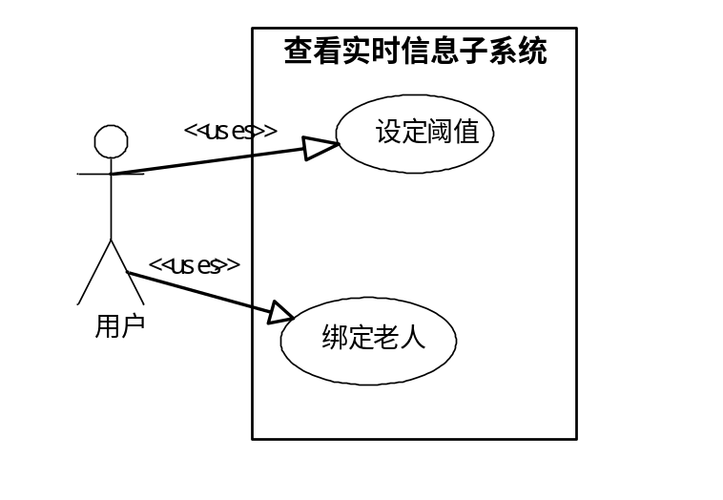

3.5 报警推送模块
1 . 功能描述
报警推送模块主要用于提醒用户查看家中是否出现安防警告信息，如果是离家模式下，显示有人在家，则提醒用户家中有人入侵，则发送推送消息给用户警示用户，同理，如果家中煤气泄漏，将发送推送消息给客户，警示客户。
- 用例图如图3.5显示：

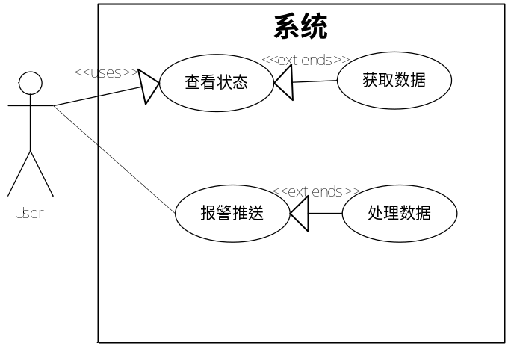
图3.5报警推送模块用例图

